1．PIT

（1）金属厚度对单PIT透射谱的影响（simulation/PIT/AL_multilevel_560_PIT_Simple）

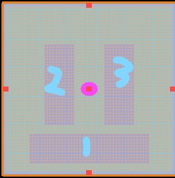 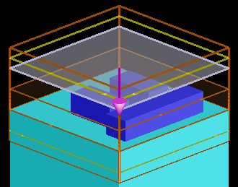

不同的金属厚度对透射谱有显著影响 横金属条（1） 纵向金属条（2/3）

以10 nm为间隔高度变化 整体高度在0~100 nm变化

高度为100 0 0 时只有一个凹陷（黑色）

高度为0 100 100时无明显凹陷（浅蓝色）

其它高度时，存在PIT现象 但不同高度的变化会对PIT有影响

TO DO：分析高度变化对透射谱的影响，需要针对三个结构的高度数据进行收集，以10 nm为基本间隔单位，高度在0~100内变化（总数据量10*10*10=1000）

聚类分析？聚几类？3类？

横金属条（1） 纵向金属条（2/3）之间的间距也会影响耦合强度，是否也要考虑在内？当前是30nm，在0~50nm内变化，以10nm为单位长度（总数据量10*10*10*5=5000）

（2）金属厚度对多PIT透射谱的影响

仿真程序：simulation/PIT/AL_multilevel_560_PIT_Complex

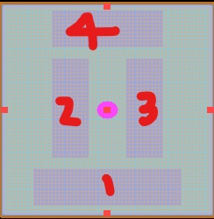 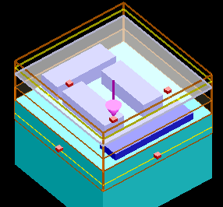



R 为1 2 3 4厚度都为100

B 为1的厚度为0 2 3 4厚度都为100

K 为2/3的厚度为0, 1、4厚度分别为100时的透射谱

G M C分别为 1、2/3、4厚度为50，其它高度为100时的透射谱

TO DO聚类分析

前向预测（考虑其它结构参数）

反向设计（考虑其它结构参数）

（3）结构三：加入铝条5

仿真程序：simulation/PIT/AL_multilevel_560_PIT_Complex2

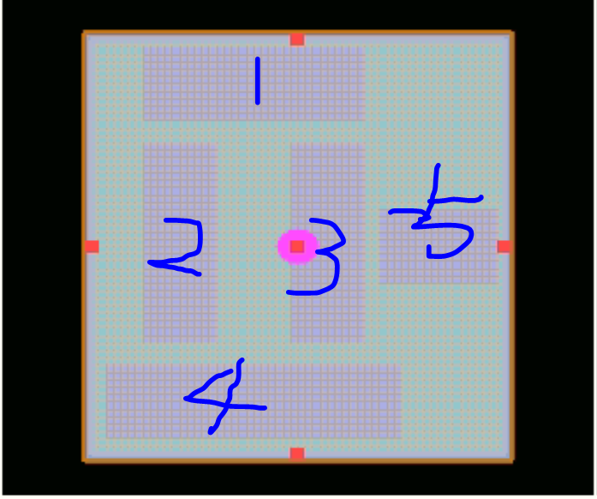 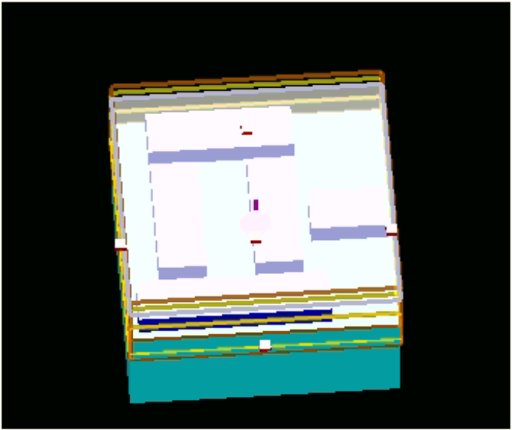



下一步：分析一下场分布，确定透射、凹陷形成的原因。

2.Depth

针对不同密度，如4*4/6*6/8*8/10*10，对于一个特定的分布，考虑厚度对谱特征的影响：

qua=2时，即高度仅能为60和120时，每个方格随机取值，透射谱（仅取前20）：

数据：MultilevelMeta\data\Depth

程序： MultilevelMeta\al_depth_t_r_a.py

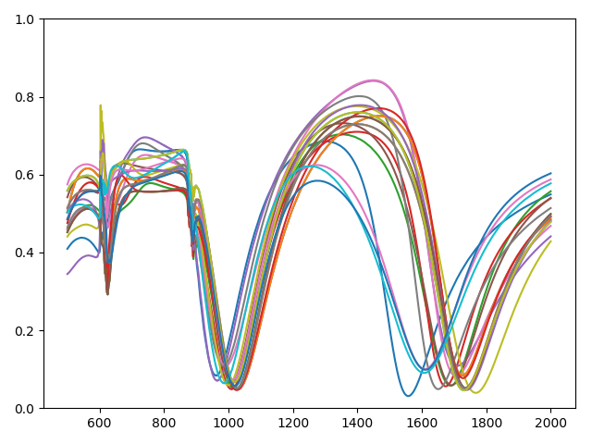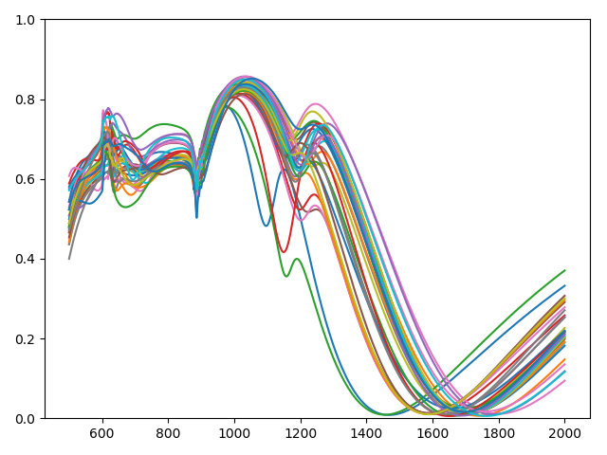

4*4 6*6

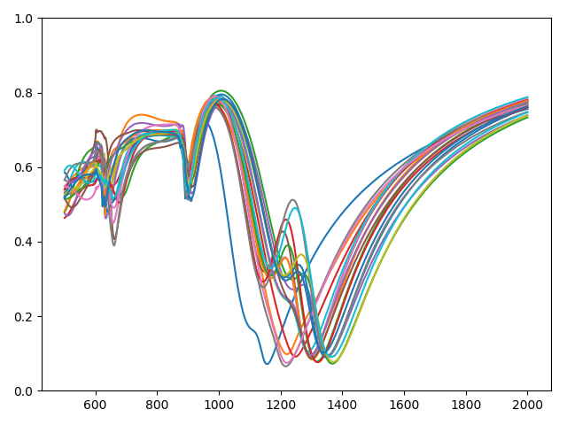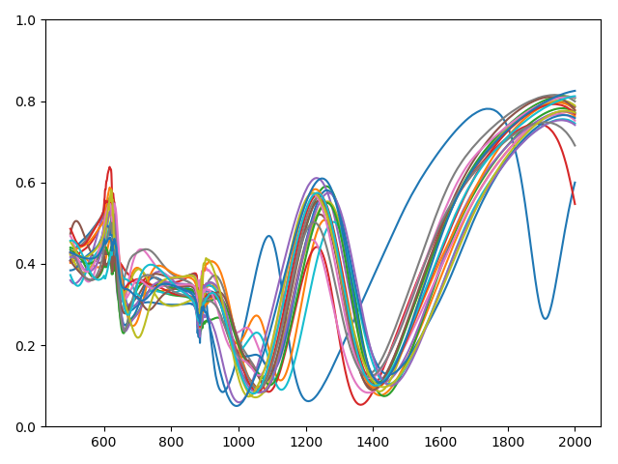8*8 10*10

结论：当一个结构固定时，厚度取两个值60/120，对透射谱变化趋势影响不大

下一步：需要将厚度变化为取3个值，40、80、120，每一个结构仿真仅需仿真200个。

3.MNIST

Sklearn MNIST数据集

<https://scikit-learn.org/stable/auto_examples/datasets/plot_digits_last_image.html#sphx-glr-auto-examples-datasets-plot-digits-last-image-py>

将MNIST数据集映射到AL超材料，计算对应的透射谱，入射为TE模式：

仿真程序\simulation\MNIST\AL_multilevel_Sklearn_Mnist

数据simulation\MNIST\ mnist_sklearn_dig

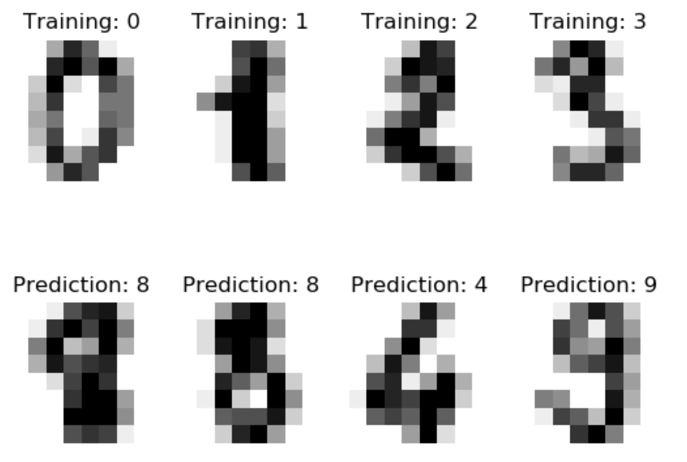🡪 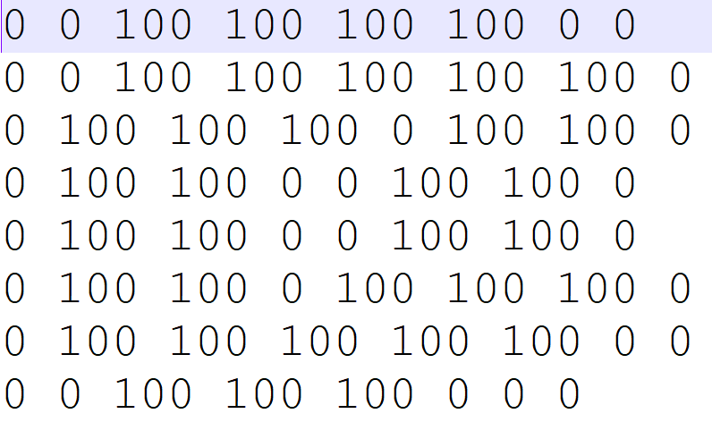 🡪 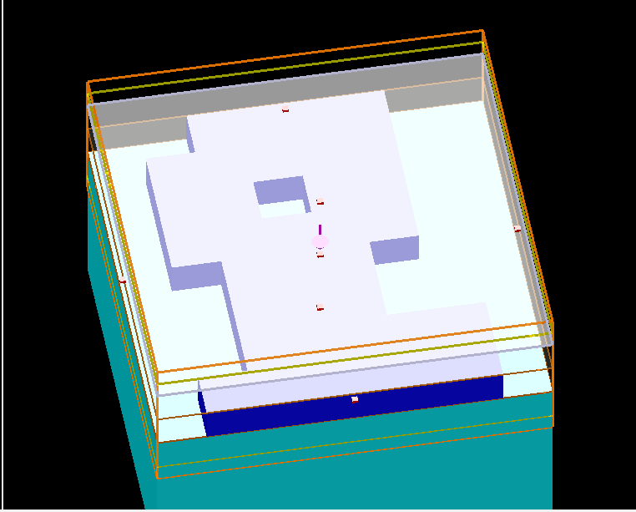

（1）dig，即栅格高度只有100和0时，只仿真了360左右的结构，全量1900个结构。

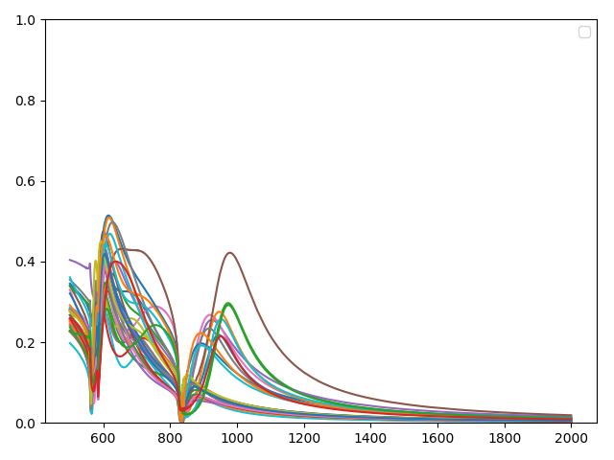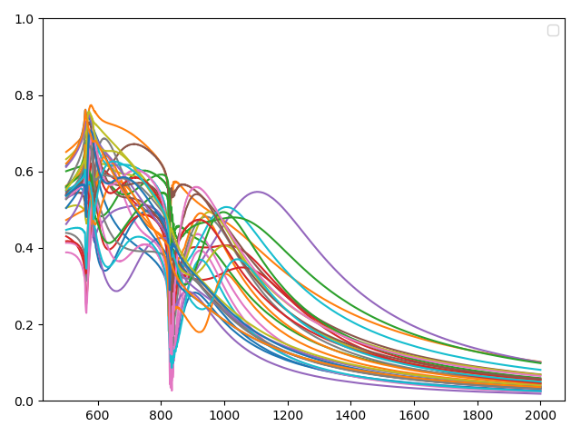 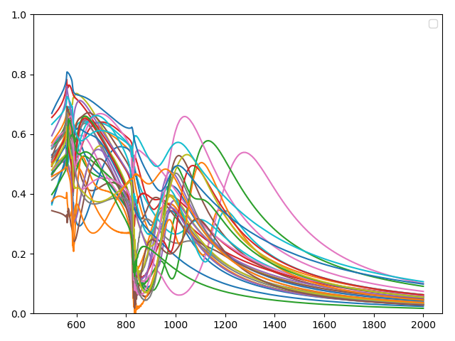

0 1 2

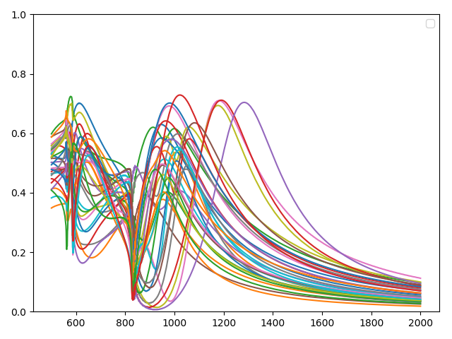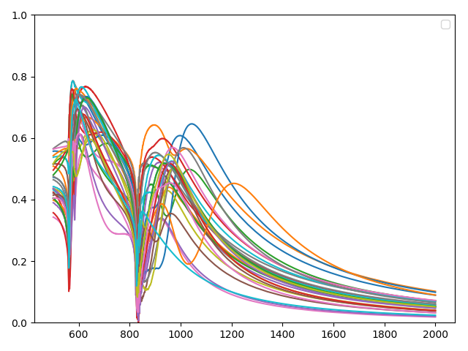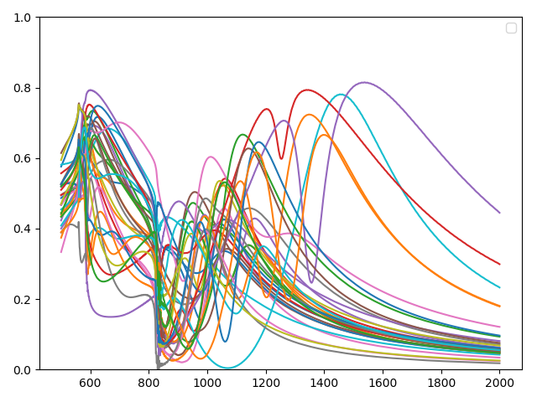

3 4 5

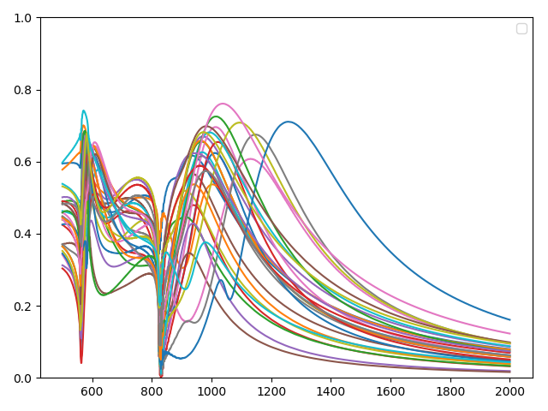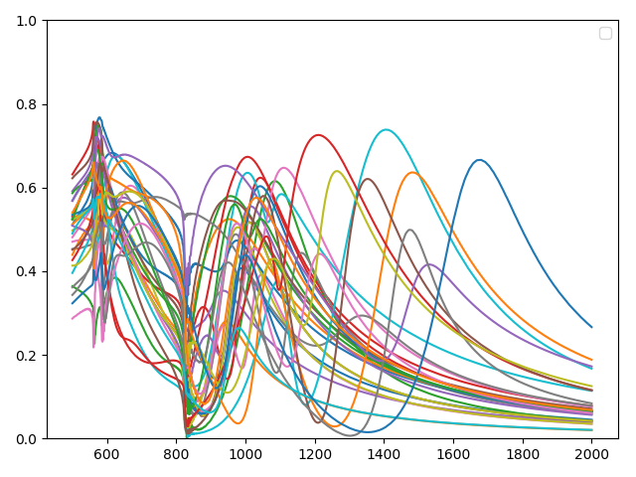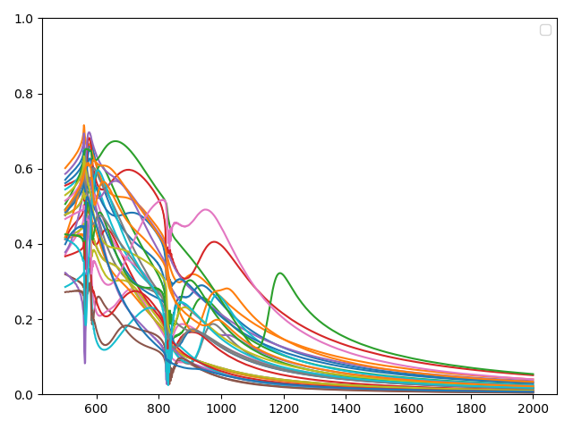

6 7 8

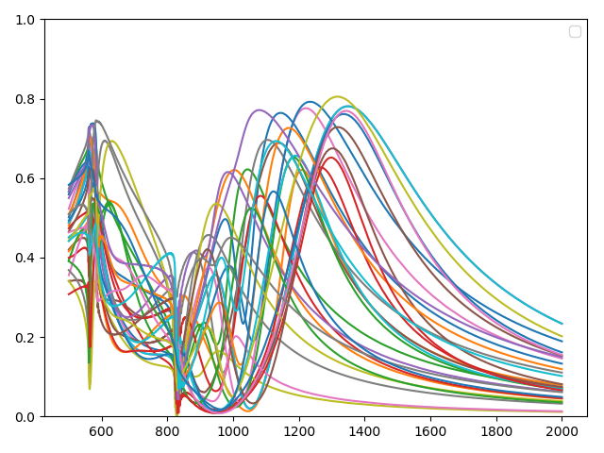

9

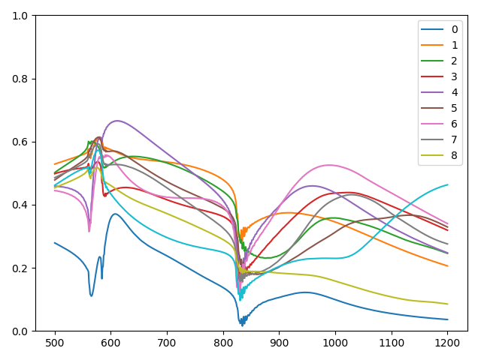

0~9的平均值

**二分类**，比如区分0和4，测试集结果：

y_test [0. 0. 0. 0. 4. 4. 0.]

y_pred [0. 0. 0. 0. 4. 4. 0.]

识别率应该很高

**三分类**，比如0,4,6，测试集结果，尝试两次：

y_test [6. 6. 6. 4. 0. 4. 0. 6. 4. 0.]

y_pred [4. 6. 6. 4. 0. 4. 0. 6. 4. 0.]

有一个数字明显识别错了

y_test [0. 6. 0. 6. 0. 4. 4. 4. 0. 6.]

y_pred [0. 6. 0. 6. 0. 4. 4. 4. 0. 4.]

识别率，总体来说还可以

**四分类**，比如0,4,6,8，测试集结果，尝试三次：

y_test [4. 6. 8. 4. 8. 6. 8. 8. 8. 8. 4. 4. 0.]

y_pred [4. 6. 8. 4. 0. 6. 8. 0. 8. 8. 4. 4. 0.]

识别错了一个

y_test [8. 0. 8. 6. 6. 4. 0. 0. 0. 6. 6. 0. 4.]

y_pred [8. 0. 8. 8. 6. 4. 0. 0. 0. 6. 6. 0. 4.]

识别错了一个

y_test [0. 6. 4. 8. 8. 8. 4. 8. 4. 8. 4. 0. 8.]

y_pred [0. 6. 4. 8. 8. 8. 4. 8. 4. 8. 4. 0. 8.]

识别全部正确，总体来说还可以

**五分类**，比如0,2,4,6,8，测试集结果，尝试三次：

y_test [4. 6. 0. 6. 2. 2. 8. 2. 8. 2. 2. 8. 0. 4. 4. 0.]

y_pred [4. 6. 0. 6. 8. 8. 8. 8. 0. 2. 2. 8. 0. 4. 4. 0.]

2容易判定出问题

y_test [2. 8. 2. 6. 2. 0. 8. 8. 6. 6. 8. 2. 4. 4. 8. 0.]

y_pred [2. 8. 4. 4. 2. 0. 8. 8. 6. 6. 8. 2. 4. 4. 8. 0.]

误判率较明显了

y_test [4. 6. 0. 8. 2. 6. 4. 0. 4. 4. 4. 0. 0. 2. 2. 8.]

y_pred [8. 6. 0. 8. 2. 6. 6. 0. 4. 6. 4. 0. 0. 2. 8. 8.]

识别率应该有80%+

六分类以上就比较困难了。。。

当前使用了knn进行分类，输入数据700维，应尝试将700维降低至20维或者10维，以实现有效特征的提取。

（2）将dig替换为qua，即栅格高度尺度按照20量化时，进行仿真。这里，只仿真了400左右的结构，全量1900个结构。

数据集：simulation\MNIST\ mnist_sklearn_qua

🡪  🡪

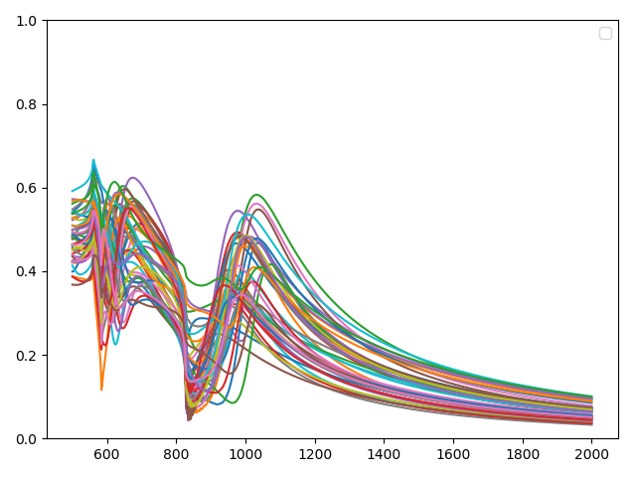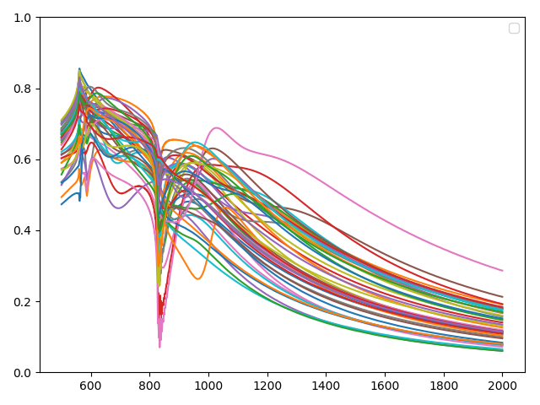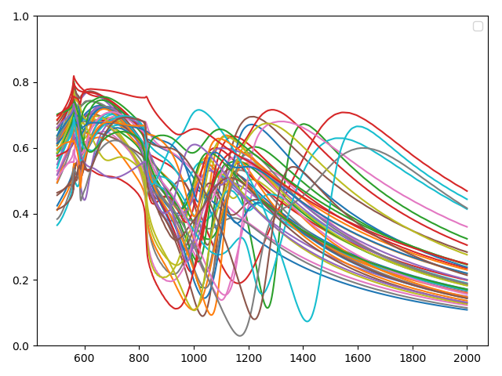

0 1 2

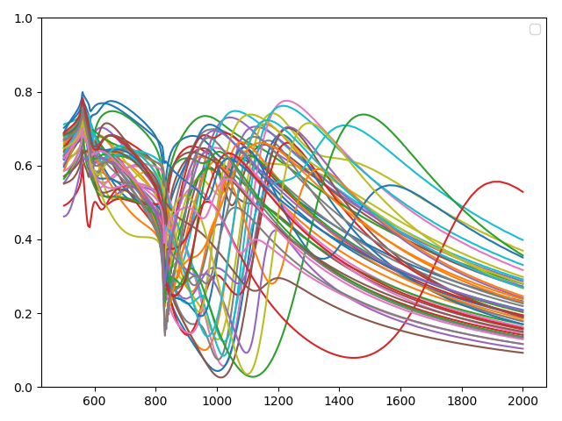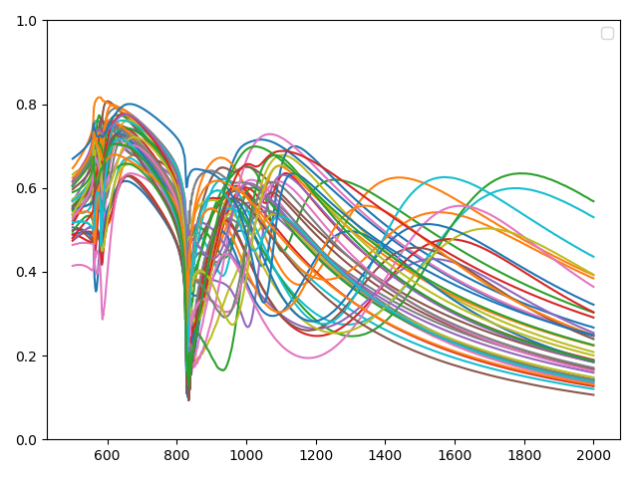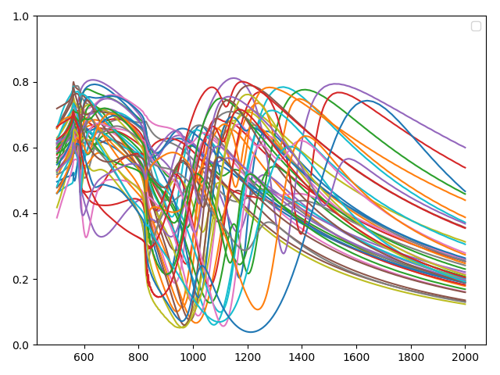

3 4 5

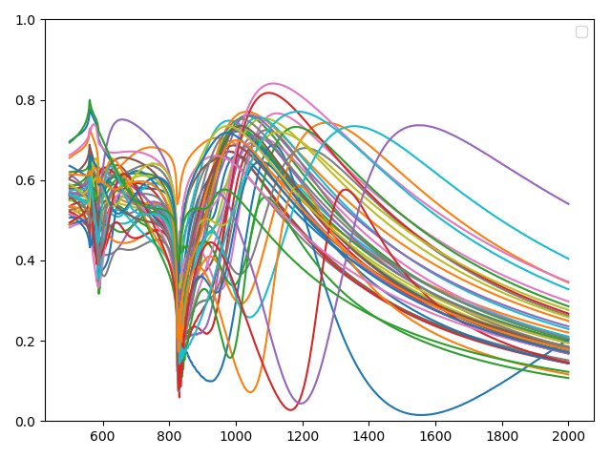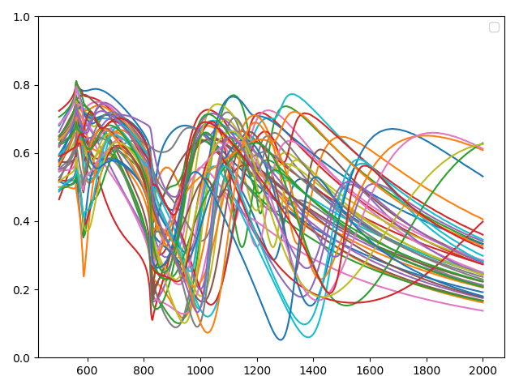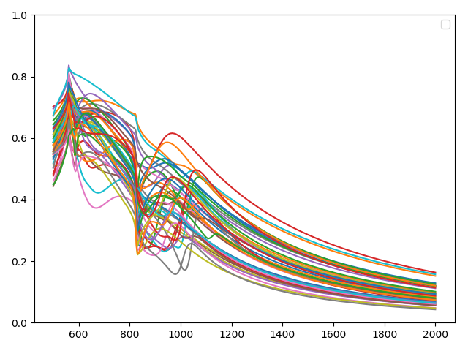

6 7 8

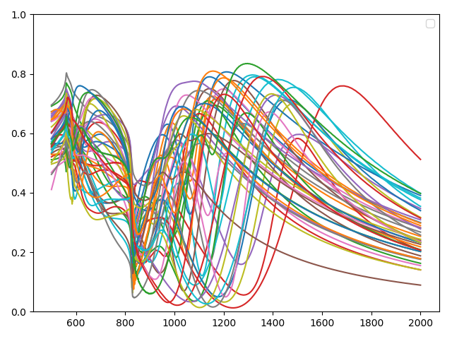

9

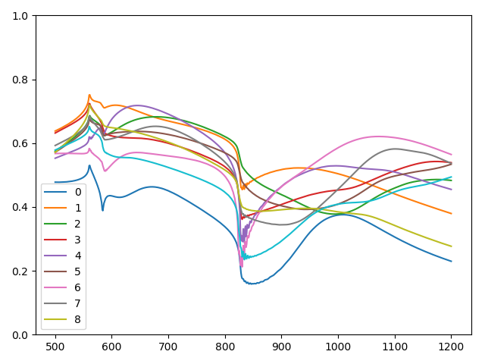

0~9的平均值

从平均值上来看，区分度不如dig，用来做机器学习如knn等算法，效果应该不如dig，但是

实现三分类应该问题不大，如0、1、6，准确率应该有保证，但是更多的数字应该比较困难。

下一步：（1）在透射谱里取少量的点来进行机器学习，光透射谱作为一种有效的特征提取方法，或者数据压缩方法。

（2）纳米量级需要高精度光刻，实际可操作性较低，需要借鉴cui tiejun的工作结构，将结构放大，频谱放到微米或者THZ量级，增强方法的可实现性。

4.Optimziation

1、针对一个特定的透射谱，考虑用0~1排布，即digital，不考虑厚度，来实现透射谱的方向设计，采用的算法可以是GA、二进制PSO、SA以及DBS。

2、针对一个特定的透射谱，考虑用量化的排布，即qua，考虑厚度，如厚度可取值40 80 120，来实现透射谱的设计，采用的算法可以是PSO。

可选择1.PIT中的透射谱作为优化目标进行反向设计。

5.CNN

（1）Digital 0~1，保持稀疏度60%的情况下，随机生成1000个数据

矩阵：

数据：\data\CNN\al_dig60_tr

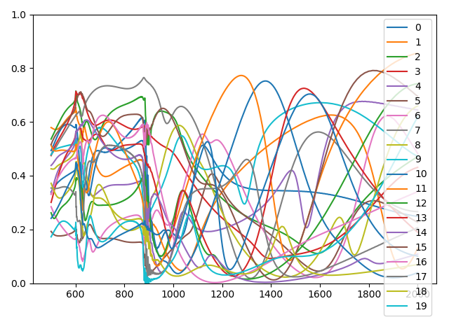

随机看了10个，透射谱变化的多样性很高，感觉回归的难度较大，需要很多的数据

下一步：继续补充数据，开始编写CNN的代码，对结构进行回归。